议项：PL 3 | 文件 C24/64(Rev.1)-C
议项：PL 3 | 2024年5月31日
议项：PL 3 | 原文：英文
秘书长的报告
2027年世界无线电通信大会（WRC-27）的议程
目的
第813号决议（WRC-23）为2027年世界无线电通信大会（WRC-27）建议了相关议项。《公约》第118款要求理事会宜在世界无线电通信大会召开的两年前根据《公约》第47款的规定，在征得国际电联多数成员国同意的情况下，确定该大会的最终议程。
秘书长亦收到了卢旺达和中国主管部门表示有意承办RA-27、WRC-27和CPM31-1的信函。
理事会需采取的行动
– 请理事会确定WRC-27的最终议程并通过附件B中的决议。
– 将卢旺达主管部门表示有意在基加利承办RA-27、WRC-27和CPM31-1以及中国主管部门希望在上海承办RA-27、WRC-27和CPM31-1记录在案。
与《战略规划》的关联
国际电联行政规则的制定和适用；召集平台。
财务影响：
无。
__________________
参考文件
《公约》：第42、47、75、118、126款；第813号决议（WRC-23）

1 世界无线电通信大会（WRC-27）
1.1 世界无线电通信大会（WRC-23）第813号决议（原COM6/23号决议）（WRC-23）做出决议，“向理事会建议于2027年召开一届为期最长四周的世界无线电通信大会”（见本文件附件A）。此外，该大会还向理事会建议了应包括在WRC-27议程中的议项，并请理事会最终确定议程并为WRC-23的召开做出安排，同时尽快开始与成员国进行必要的协商。
1.2 《公约》第118款要求理事会宜在世界无线电通信大会召开的两年前根据《公约》第47款的规定，在征得国际电联多数成员国同意的情况下，确定该大会的最终议程。根据《公约》第42和47款的规定，理事会亦应在征得国际电联多数成员国同意后，确定大会的具体地点和确切日期。

2 就WRC-27向理事会提出的请求
请理事会通过附件B中的决议，最终确定WRC-27的议程。

3 申办WRC-27的意愿
3.1 2022年9月28日，国际电联收到了卢旺达主管部门希望在卢旺达承办RA-27、WRC-27和CPM31-1的意愿（见附件C）。
3.2 2024年5月30日，国际电联收到了中国主管部门希望在上海承办RA-27、WRC-27和CPM31-1的意愿（见附件D）。
3.3 鉴于这两个主管部门表达了意愿，请理事会责成无线电通信局向这两个主管部门通报国际电联对承办上述三项活动的要求。
附件：4件

附件A
第813号决议（WRC-23）
2027年世界无线电通信大会的议程
世界无线电通信大会（2023年，迪拜），
考虑到
a) 按照国际电联《公约》第118款，世界无线电通信大会（WRC）议程的总体范围应提前四至六年确定，最终议程须在该大会召开两年前由国际电联理事会确定；
b) 与WRC的权能和时间安排有关的国际电联《组织法》第13条以及与其议程有关的《公约》第7条；
c) 往届世界无线电行政大会（WARC）和WRC的相关决议和建议，
认识到
a) 本届大会确定了若干需要WRC-27进一步研究的紧迫问题；
b) 在拟定本议程的过程中，主管部门提出的一些议项未能纳入，只能推迟到未来大会的议程中，
做出决议
向理事会提出建议，在2027年举行一届为期四周的WRC，议程如下：
1 以各主管部门的提案为基础，在考虑到WRC-23的成果和大会筹备会议报告、并适当顾及所涉各频段内现有和未来业务的需求的同时，审议下列议项并采取适当的行动：
1.1 根据第176号决议（WRC-23，修订版），审议与卫星固定业务空间电台通信的航空和水上动中通地球站使用47.2-50.2 GHz和50.4-51.4 GHz（地对空）频段，或其中部分频段的技术和操作条件，并酌情制定规则措施，促进与卫星固定业务中对地静止空间电台和非对地静止空间电台通信的航空和水上动中通地球站对47.2-50.2 GHz和50.4-51.4 GHz（地对空）频段或其中部分频段的使用；
1.2 根据第129号决议（WRC-23），审议13.75-14 GHz频段共用条件可能的修订，以允许上行链路卫星固定业务更小天线尺寸地球站的使用；
1.3 根据第130号决议（WRC-23），审议与使用51.4-52.4 GHz频段有关的研究，以便关口站地球站能够使用该频段向卫星固定业务（地对空）中的非对地静止卫星轨道系统进行发射；
1.4 根据第726号决议（WRC-23），审议在3区17.3-17.7 GHz频段内为卫星固定业务（空对地）新增可能的主要业务划分，以及在17.3-17.8 GHz频段内为卫星广播业务（空对地）新增可能的主要业务划分，同时确保对同一频段和相邻频段内现有主要业务划分的保护，并审议对1区和3区17.3-17.7 GHz频段内的卫星固定业务（空对地）中非对地静止卫星系统适用的等效功率通量密度限值；
1.5 根据第14号决议（WRC-23），审议规则措施及其可实施性，以限制卫星固定业务中非对地静止卫星轨道地球站的未经授权操作，以及与卫星固定和卫星移动业务中非对地静止卫星轨道卫星系统业务区有关的相关问题；
1.6 根据第131号决议（WRC-23），审议37.5-42.5 GHz（空对地）、42.5-43.5 GHz（地对空）、47.2-50.2 GHz（地对空）和50.4-51.4 GHz（地对空）频段卫星固定业务卫星网络/系统的技术和规则措施以公平地使用这些频段；
1.7 根据第256号决议，在考虑到上述频段及相邻频段的现有主要业务的情况下，审议4 400-4 800 MHz和7 125-8 400 MHz频段（或其中部分频段）以及14.8-15.35 GHz频段用于国际移动通信（IMT）的共用和兼容性研究并制定技术条件；
1.8 根据第663号决议（WRC-23，修订版），审议在231.5-275 GHz频率范围内为作为主要业务的无线电定位业务可能做出额外频谱划分，并在275-700 GHz频率范围内为毫米波和次毫米波成像系统的无线电定位业务应用确定新的频段；
1.9 根据第411号决议（WRC-23），审议旨在更新《无线电规则》附录26的适当规则行动，以支持航空移动（OR）高频现代化；
1.10 根据第775号决议（WRC-23，修订版），审议为保护71-76 GHz和81-86 GHz频段的固定和移动业务，在《无线电规则》第21条中为卫星固定业务、卫星移动业务和卫星广播业务设定功率通量密度和等效全向辐射功率限值；
1.11 根据第249号决议（WRC-23，修订版），审议已划分给卫星移动业务的1 518-1 544 MHz、1 545-1 559 MHz、1 610-1 645.5 MHz、1 646.5-1 660 MHz、1 670-1 675 MHz和2 483.5-2 500 MHz频段内非对地静止和对地静止卫星间的空对空链路的技术和操作问题以及规则条款；
1.12 在研究结果基础上，审议根据第252号决议（WRC-23）在未来发展低数据速率非对地静止卫星移动系统所需的1 427-1 432 MHz（空对地）、1 645.5-1 646.5 MHz（空对地）（地对空）、1 880-1 920 MHz（空对地）（地对空）以及2 010-2 025 MHz（空对地）（地对空）频段内对卫星移动业务做出新划分并采取规则行动的可能性；
1.13 根据第253号决议（WRC-23），审议对卫星移动业务新的可能划分，实现空间电台与国际移动通信（IMT）用户设备直连，以补充IMT地面网络覆盖；
1.14 根据第254号决议（WRC-23），审议卫星移动业务可能的新增划分；
1.15 根据第680号决议（WRC-23），审议频率相关事宜的研究，包括可能进行的新的或修改空间研究业务（空对空）划分，以支持月球表面上的通信以及月球轨道与月球表面之间通信的未来发展；
1.16 根据第681号决议（WRC-23），审议保护在特定无线电宁静区和全球作为主要业务划分给射电天文业务的频段内操作的射电天文免受非对地静止卫星轨道系统造成的集总射频干扰所需的技术和规则条款的研究；
1.17 根据第682号决议（WRC-23），审议在《无线电规则》中为只接收空间天气传感器及其保护制定规则条款，同时考虑到国际电联无线电通信部门的研究结果；
1.18 根据第712号决议（WRC-23），基于国际电联无线电通信部门的研究结果，审议关于保护在76 GHz以上某些频段内的卫星地球探测业务（无源）和射电天文业务免受有源业务无用发射干扰的可能的规则措施；
1.19 根据第674号决议（WRC-23），审议在4 200-4 400 MHz和8 400-8 500 MHz频段，在各区为卫星地球探测业务（无源）做出可能的主要业务划分；
2 根据第27号决议（WRC-19，修订版）的进一步做出决议，审议无线电通信全会散发的引证归并至《无线电规则》中的经修订的国际电联无线电通信部门建议书，并根据该决议做出决议中包含的原则，决定是否更新《无线电规则》中的相应参引；
3 审议由于大会所做的决定而可能需要对《无线电规则》进行的相应修改和修正；
4 根据第95号决议（WRC-19，修订版），审议往届大会的决议和建议，以便对其进行可能的修订、取代或废止；
5 审议按照国际电联《公约》第135和136款提交的无线电通信全会报告，并采取适当的行动；
6 确定那些在筹备下届世界无线电通信大会时需要无线电通信研究组采取紧急行动的事项；
7 根据第86号决议（WRC-07，修订版），审议为回应全权代表大会关于卫星网络频率指配的提前公布、协调、通知和登记程序的第86号决议（2002年，马拉喀什，修订版）而可能做出的修改，以便为合理、高效和经济地使用无线电频率及任何相关轨道（包括对地静止卫星轨道）提供便利；
8 虑及第26号决议（WRC-23，修订版），审议主管部门有关删除其国家脚注或将其国名从脚注中删除的请求（如果不再需要），并就这些请求采取适当行动；
9 按照国际电联《公约》第7条，审议并批准无线电通信局主任关于下列内容的报告：
9.1 自WRC-23以来国际电联无线电通信部门的活动；
9.2 应用《无线电规则》过程中遇到的任何问题或矛盾之处2；以及
9.3 为回应第80号决议（WRC-07，修订版）而采取的行动；
10 根据国际电联《公约》第7条和第804号决议（WRC-23，修订版），向国际电联理事会建议纳入下届世界无线电通信大会议程的议项以及未来大会初步议程的议项，
进一步做出决议
启动大会筹备会议（CPM），
请国际电联理事会
最终确定WRC-27议程并为其召开做出安排，同时尽快开始与成员国进行必要的磋商，
责成无线电通信局主任
1 为召开CPM会议进行必要的安排，并拟定提交WRC-27的报告；
2 向CPM第二次会议提交一份议项9.2中所提及的、关于在应用《无线电规则》过程中遇到的任何问题或矛盾之处的报告草案，并至少在下届WRC召开的五个月前提交最后报告，
责成秘书长
将本决议通报相关的国际和区域性组织。

附件B
[…]号新决议草案
2027年世界无线电通信大会（WRC-27）的议程
国际电联理事会，
注意到
世界无线电通信大会（2023年，迪拜）第813号决议：
a) 做出决议，向理事会建议，在2027年举办一届为期最长四周的世界无线电通信大会；
b) 建议其议程，并且请理事会最终确定议程，同时为WRC-27的召开做出安排，并尽快启动与成员国的必要磋商，
做出决议
于2027年举办一届世界无线电通信大会（WRC-27），之前举办无线电通信全会，大会议程如下：
1 以各主管部门的提案为基础，在考虑到WRC-23的成果和大会筹备会议报告、并适当顾及所涉各频段内现有和未来业务的需求的同时，审议下列议项并采取适当的行动：
1.1 根据第176号决议（WRC-23，修订版），审议与卫星固定业务空间电台通信的航空和水上动中通地球站使用47.2-50.2 GHz和50.4-51.4 GHz（地对空）频段，或其中部分频段的技术和操作条件，并酌情制定规则措施，促进与卫星固定业务中对地静止空间电台和非对地静止空间电台通信的航空和水上动中通地球站对47.2-50.2 GHz和50.4-51.4 GHz（地对空）频段或其中部分频段的使用；
1.2 根据第129号决议（WRC-23），审议13.75-14 GHz频段共用条件可能的修订，以允许上行链路卫星固定业务更小天线尺寸地球站的使用；
1.3 根据第130号决议（WRC-23），审议与使用51.4-52.4 GHz频段有关的研究，以便关口站地球站能够使用该频段向卫星固定业务（地对空）中的非对地静止卫星轨道系统进行发射；
1.4 根据第726号决议（WRC-23），审议在3区17.3-17.7 GHz频段内为卫星固定业务（空对地）新增可能的主要业务划分，以及在17.3-17.8 GHz频段内为卫星广播业务（空对地）新增可能的主要业务划分，同时确保对同一频段和相邻频段内现有主要业务划分的保护，并审议对1区和3区17.3-17.7 GHz频段内的卫星固定业务（空对地）中非对地静止卫星系统适用的等效功率通量密度限值；
1.5 根据第14号决议（WRC-23），审议规则措施及其可实施性，以限制卫星固定业务中非对地静止卫星轨道地球站的未经授权操作，以及与卫星固定和卫星移动业务中非对地静止卫星轨道卫星系统业务区有关的相关问题；
1.6 根据第131号决议（WRC-23），审议37.5-42.5 GHz（空对地）、42.5-43.5 GHz（地对空）、47.2-50.2 GHz（地对空）和50.4-51.4 GHz（地对空）频段卫星固定业务卫星网络/系统的技术和规则措施以公平地使用这些频段；
1.7 根据第256号决议，在考虑到上述频段及相邻频段的现有主要业务的情况下，审议4 400-4 800 MHz和7 125-8 400 MHz频段（或其中部分频段）以及14.8-15.35 GHz频段用于国际移动通信（IMT）的共用和兼容性研究并制定技术条件；
1.8 根据第663号决议（WRC-23，修订版），审议在231.5-275 GHz频率范围内为作为主要业务的无线电定位业务可能做出额外频谱划分，并在275-700 GHz频率范围内为毫米波和次毫米波成像系统的无线电定位业务应用确定新的频段；
1.9 根据第411号决议（WRC-23），审议旨在更新《无线电规则》附录26的适当规则行动，以支持航空移动（OR）高频现代化；
1.10 根据第775号决议（WRC-23，修订版），审议为保护71-76 GHz和81-86 GHz频段的固定和移动业务，在《无线电规则》第21条中为卫星固定业务、卫星移动业务和卫星广播业务设定功率通量密度和等效全向辐射功率限值；
1.11 根据第249号决议（WRC-23，修订版），审议已划分给卫星移动业务的1 518-1 544 MHz、1 545-1 559 MHz、1 610-1 645.5 MHz、1 646.5-1 660 MHz、1 670-1 675 MHz和2 483.5-2 500 MHz频段内非对地静止和对地静止卫星间的空对空链路的技术和操作问题以及规则条款；
1.12 在研究结果基础上，审议根据第252号决议（WRC-23）在未来发展低数据速率非对地静止卫星移动系统所需的1 427-1 432 MHz（空对地）、1 645.5-1 646.5 MHz（空对地）（地对空）、1 880-1 920 MHz（空对地）（地对空）以及2 010-2 025 MHz（空对地）（地对空）频段内对卫星移动业务做出新划分并采取规则行动的可能性；
1.13 根据第253号决议（WRC-23），审议对卫星移动业务新的可能划分，实现空间电台与国际移动通信（IMT）用户设备直连，以补充IMT地面网络覆盖；
1.14 根据第254号决议（WRC-23），审议卫星移动业务可能的新增划分；
1.15 根据第680号决议（WRC-23），审议频率相关事宜的研究，包括可能进行的新的或修改空间研究业务（空对空）划分，以支持月球表面上的通信以及月球轨道与月球表面之间通信的未来发展；
1.16 根据第681号决议（WRC-23），审议保护在特定无线电宁静区和全球作为主要业务划分给射电天文业务的频段内操作的射电天文免受非对地静止卫星轨道系统造成的集总射频干扰所需的技术和规则条款的研究；
1.17 根据第682号决议（WRC-23），审议在《无线电规则》中为只接收空间天气传感器及其保护制定规则条款，同时考虑到国际电联无线电通信部门的研究结果；
1.18 根据第712号决议（WRC-23），基于国际电联无线电通信部门的研究结果，审议关于保护在76 GHz以上某些频段内的卫星地球探测业务（无源）和射电天文业务免受有源业务无用发射干扰的可能的规则措施；
1.19 根据第674号决议（WRC-23），审议在4 200-4 400 MHz和8 400-8 500 MHz频段，在各区为卫星地球探测业务（无源）做出可能的主要业务划分；
2 根据第27号决议（WRC-19，修订版）的进一步做出决议，审议无线电通信全会散发的引证归并至《无线电规则》中的经修订的国际电联无线电通信部门建议书，并根据该决议做出决议中包含的原则，决定是否更新《无线电规则》中的相应参引；
3 审议由于大会所做的决定而可能需要对《无线电规则》进行的相应修改和修正；
4 根据第95号决议（WRC-19，修订版），审议往届大会的决议和建议，以便对其进行可能的修订、取代或废止；
5 审议按照国际电联《公约》第135和136款提交的无线电通信全会报告，并采取适当的行动；
6 确定那些在筹备下届世界无线电通信大会时需要无线电通信研究组采取紧急行动的事项；
7 根据第86号决议（WRC-07，修订版），审议为回应全权代表大会关于卫星网络频率指配的提前公布、协调、通知和登记程序的第86号决议（2002年，马拉喀什，修订版）而可能做出的修改，以便为合理、高效和经济地使用无线电频率及任何相关轨道（包括对地静止卫星轨道）提供便利；
8 虑及第26号决议（WRC-23，修订版），审议主管部门有关删除其国家脚注或将其国名从脚注中删除的请求（如果不再需要），并就这些请求采取适当行动；
9 按照国际电联《公约》第7条，审议并批准无线电通信局主任关于下列内容的报告：
9.1 自WRC-23以来国际电联无线电通信部门的活动1；
9.2 应用《无线电规则》过程中遇到的任何问题或矛盾之处2；以及
9.3 为回应第80号决议（WRC-07，修订版）而采取的行动；
10 根据国际电联《公约》第7条和第804号决议（WRC-23，修订版），向国际电联理事会建议纳入下届世界无线电通信大会议程的议项以及未来大会初步议程的议项。

附件C
卢旺达共和国
信息通信技术和创新部
2022年9月28日，基加利
文号：307/MIN/2022
国际电信联盟
秘书长
地址：Place des Nations
CH·1211 Geneva 20, Switzerland
尊敬的秘书长，
事由： 承办2027年世界无线电通信大会（WRC-27）的意向书
本函旨在提交卢旺达共和国承办2027年世界无线电通信大会（WRC-27）及其相关活动（即无线电通信全会（RA）和大会筹备会议（CPM））的意向书。
多年来，卢旺达积累了丰富的经验和场地，在规模和设施复杂性方面，可以举办与WRC相同或更大规模的大型活动。刚刚结束的世界电信发展大会成功地证明了卢旺达的能力。在国际电联2022年世界电信发展大会（WTDC-22）之后，卢旺达有效地承办了英联邦政府首脑会议（CHOGM），接待了6 374名代表，包括29名政府首脑。
在卢旺达举办WRC-27将是提高对全球频谱问题认识的重要手段，尤其是在发展中国家。卢旺达致力于与国际电联团队合作，提供所有必要的便利和人员，确保WRC-27在最有利的环境中进行。
顺致敬意！
（原件已签并盖章）
信息通信技术和创新部部长
Paula INGABIRE
抄送：
– 卢旺达共和国总理阁下
– 外交和国际合作部部长阁下
– 国际电联无线电通信局主任

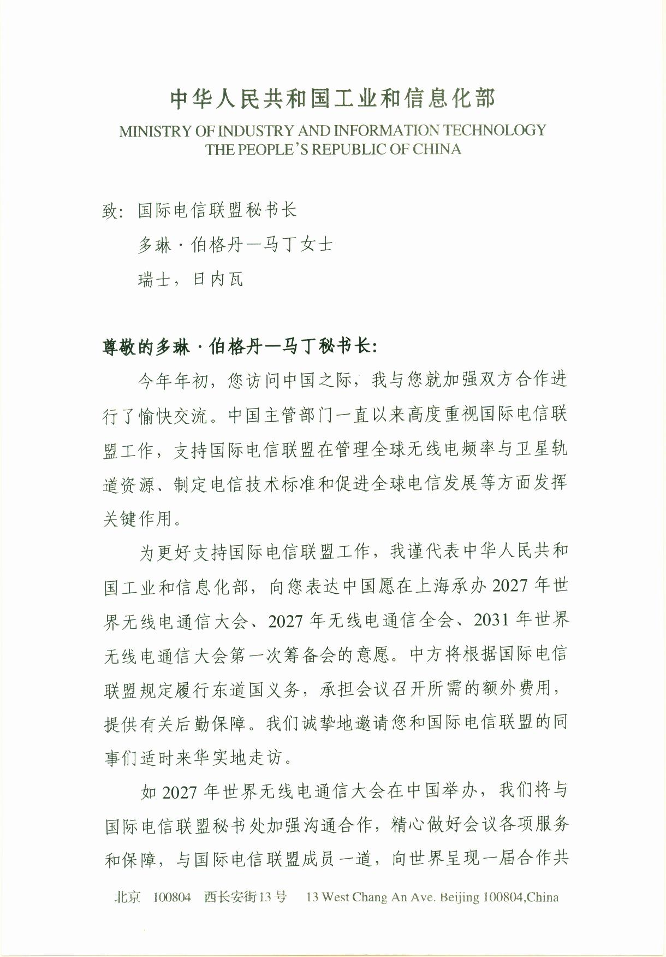
附件D

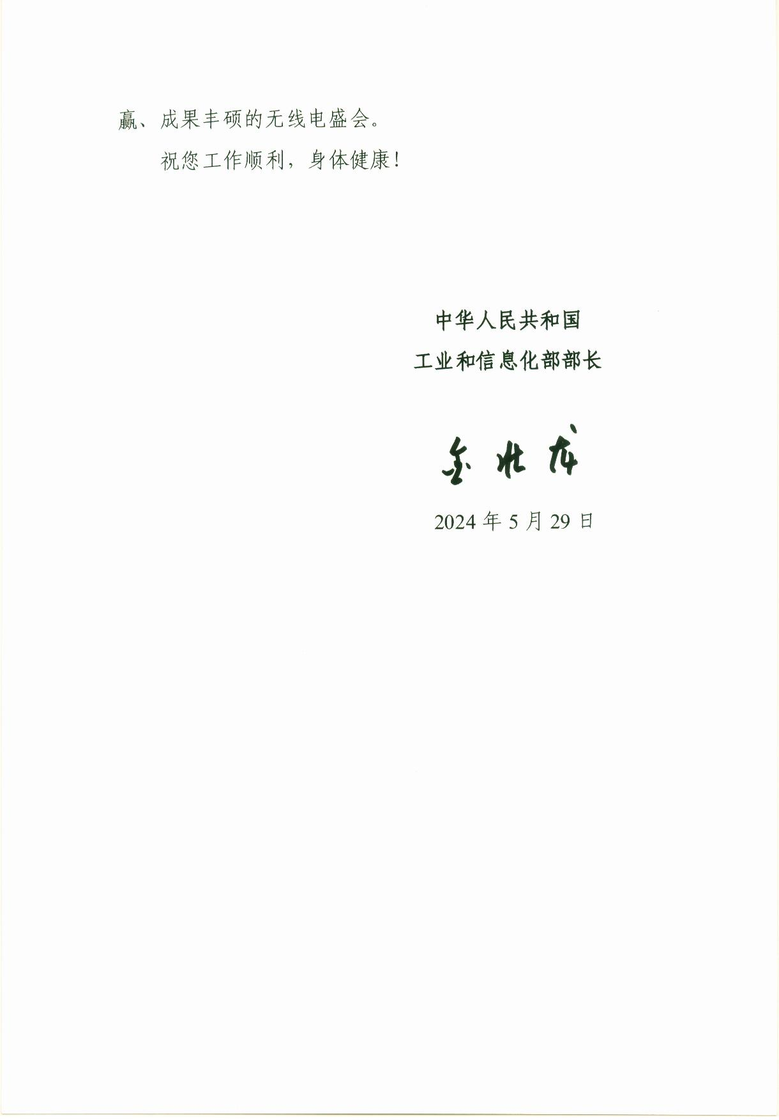

此WRC常设子议项须严格限于主任关于自上届WRC以来ITU-R活动的报告；且须严格避免上述1.1-1.19以外的任何议题，尤其是那些需要对《无线电规则》进行任何修改/修正的议题。
2 此WRC常设子议项须严格限于主任关于在应用《无线电规则》过程中遇到的任何问题或矛盾之处的报告以及各主管部门的意见。请各主管部门将在应用《无线电规则》过程中遇到的任何问题或矛盾之处通知无线电通信局主任。
1 此WRC常设子议项须严格限于主任关于自上届WRC以来ITU-R活动的报告；且须严格避免上述1.1-1.19以外的任何议题，尤其是那些需要对《无线电规则》进行任何修改/修正的议题。
2 此WRC常设子议项须严格限于主任关于在应用《无线电规则》过程中遇到的任何问题或矛盾之处的报告以及各主管部门的意见。请各主管部门将在应用《无线电规则》过程中遇到的任何问题或矛盾之处通知无线电通信局主任。

